

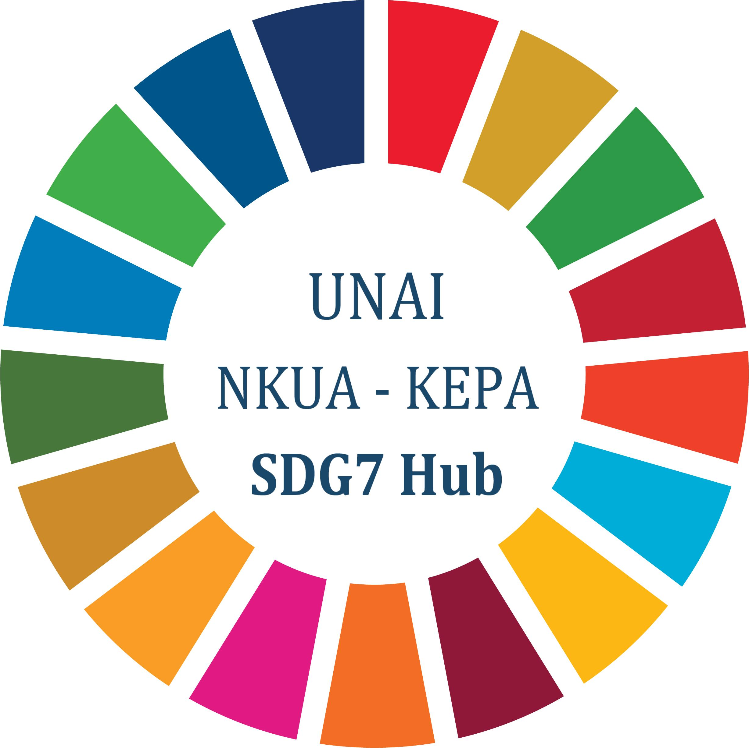

# Δελτιο τυπου Αρ. 2

Ο Ακαδημαϊκός κόμβος του ΟΗΕ για τον 7ο στόχο βιώσιμης ανάπτυξης (UNAI Hub SDG7), που αναφέρεται στη καθαρή και προσβάσιμη ενέργεια, ανακοινώνει:

1. Ο ελληνικός δήμος των Λοκρών έγινε η πρώτη νομική οντότητα, που καταχώρησε τη φύτευση 75 δέντρων, σύμφωνα με το συνημμένο έντυπο εγγραφής.
2. Ο ελληνικός δήμος της Δεσκάτης εξέφρασε την πρόθεσή του να προχωρήσει στη φύτευση 150 δέντρων, κατά την τρέχουσα περίοδο φύτευσης, εντός του έτους 2020.
3. Συνολικά 27 ελληνικοί Δήμοι ανακοίνωσαν την πρόθεσή τους να συμμετάσχουν στην πρωτοβουλία «75 UN –75Trees UNAI SDG7».
4. Αρμενία, Αζερμπαϊτζάν, Βουλγαρία, Μολδαβία, Ουκρανία και Τουρκία, κράτη μέλη του Οργανισμού Οικονομικής Συνεργασίας των χωρών του Εύξεινου Πόντου (ΟΣΕΠ) έχουν ενημερώσει τη Μόνιμη Διεθνή Γραμματεία (PERMIS) του ΟΣΕΠ για την πρόθεσή τους να ενταχθούν στην πρωτοβουλία «75 UN -75Trees UNAI SDG7».
5. Το UNAI Hub SDG7 απάντησε σε μήνυμα, που ελήφθη από το Winnipeg της Μανιτόμπα του Καναδά σχετικά με τη πρωτοβουλία «One Million Tree» για τα επόμενα 20 έτη, καλώντας τους να συμμετάσχουν στην πρωτοβουλία «75 UN -75Trees UNAI SDG7».
6. Το UNAI Hub SDG7 έχει αποδεχτεί πρόσκληση για παρουσίαση των δραστηριοτήτων του στη διεθνή τηλεδιάσκεψη "5th STI-Gigaku" στις 30 Οκτωβρίου 2020 που διοργανώνεται από το Nagaoka University of Technology (Ιαπωνία), τον Ακαδημαϊκό κόμβο του ΟΗΕ για τον 9ο στόχο της βιώσιμης ανάπτυξης (UNAI Hub SDG9) (Δημιουργία ευέλικτων υποδομών, προώθηση της βιώσιμης εκβιομηχάνισης και προώθηση της καινοτομίας).

Αθήναι 4 Σεπτ. 2020